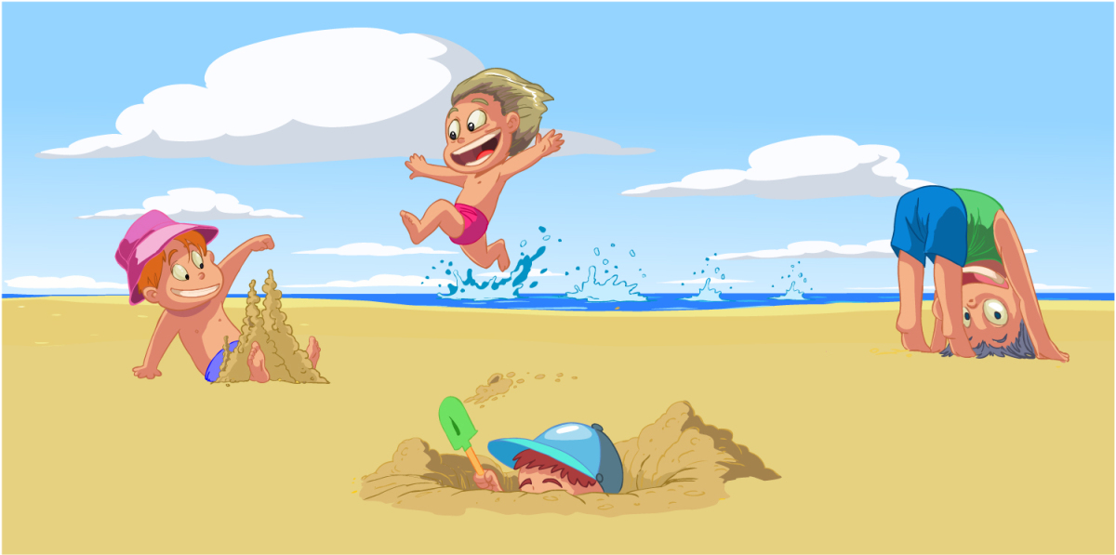

ТЕЛЕФОНЫ
ДЛЯ
ЭКСТРЕННОГО
РЕАГИРОВАНИЯ

Единая дежурно-диспетчерская служба
г.Заречного «05», «112»
с сотовых телефонов «60-80-05»


Муниципальное казенное учреждение
«Управление гражданской защиты»
г.Заречный

Правила безопасности на водоемах

ПАМЯТКА
НАСЕЛЕНИЮ ГОРОДА ЗАРЕЧНЫЙ
На высоком берегу,
Дети не играйте!
Из-под ног уйти земля
Может, так и знайте!
И с обрыва прямо вниз
В воду полетите…
И останется кричать:
«Люди, помогите!!!»
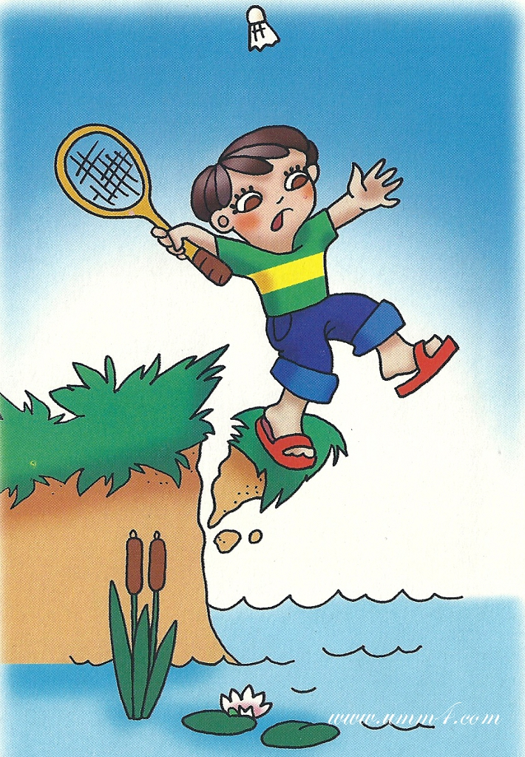

Чтобы не попасть в беду,
Помните друзья,
На высоком берегу
Играть НЕЛЬЗЯ!

Когда вокруг грохочет гром
И молния сверкает,
Не лезь в открытый водоём!
Ведь всякое бывает…
И если ты в грозу попал,
Не плавай, не купайся…
Лишь только дождик застучал,
На берег выбирайся!

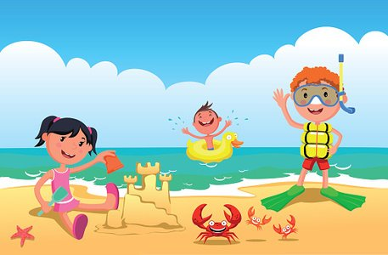


И большим, и детям
Хочется сказать:
В незнакомом месте
Вам нельзя нырять!
Может очень мелкой
Речка оказаться…
А в песок опасно
Головой втыкаться!
Сучья, камни, стёкла
Спрятались на дне –
Их заметить сложно.
В водной глубине…

Пляж буйками окружён
От судов, коряг и волн.
Значит, можно здесь купаться,
Ничего не опасаться.
Веселитесь, как хотите,
Но, пожалуйста, учтите:
Чтобы жизнь не потерять –
За буйки не заплывать!

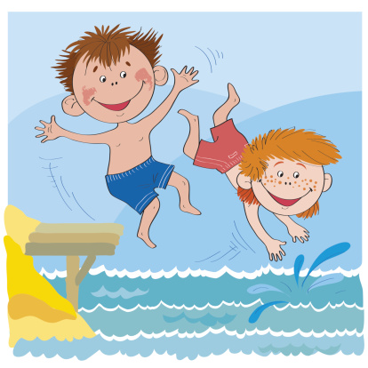

Не надо безобразничать
И делать дырки в круге;
Не стоит жизнью рисковать
Ни другу, ни подруге.
Но если ты, но если ты
Шалун и злой проказник –
Недалеко и до беды:
Дырявый круг опасен.

Весело качаться
детям на волнах
На цветных матрасах,
надувных кругах.
Только непременно
вы должны узнать:
На матрасах в воду не стоит заплывать!
Может прохудиться
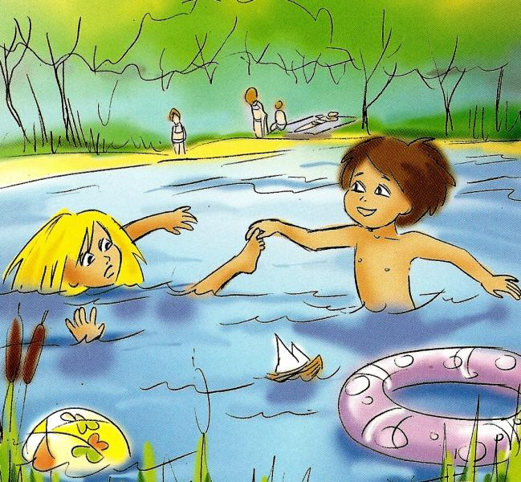
круг или матрас…
Кто спасти успеет из пучины вас?

